Association ANACROUSE Association loi 1901 N° d’enregistrement 917659
(numéro d’association : W931001492)

Procès verbal de l'assemblé générale du 09/02/24
Objet : Assemblée générale d'élection du nouveau bureau.
Les membres de l’association Anacrouse et son bureau, se réunissent, le 09/02/24, à partir de 9h45.
Sont présents :
COLONNA SANTOS Victoria
ALVES PALMA DE SOUZA Juliana
PLESSE Margot
MILJANOVIC Alice
MATHIEU Belinda
ROTUREAU Manon
VETEAU Eva
SIVAGANESH Alaijeesai
SEMO Andrea
L’assemblée est présidée par Juliana ALVES PALMA DE SOUZA, en ayant reçu les pouvoirs d’Audrey MARQUES, la présidente. Les procurations qui donnent les pouvoirs à Juliana sont annexées à ce procès verbal. Juliana ALVES PALMA DE SOUZA, en réprésentant la présidente rappellent l'enjeu de la réunion, à savoir l'élection d'un nouveau bureau pour l'association. La présidente démissionne ainsi que les autres membres du bureau. Les membres du bureau font une présentation de l'association et du mandat de son bureau. Après des questions, elles proposent des votes.
Les 9 personnes votantes, élisent à main levée et à l'unanimité le bureau suivant :
Présidente : Eva VETEAU
Secrétaire : Juliana ALVES PALMA DE SOUZA
Vice-Présidente : Belinda MATHIEU
Trésorière : Manon ROTUREAU

L'assemblée générale est levée à l'issue du vote soit, vers 13h.

Manon ROTUREAU (Trésorière)
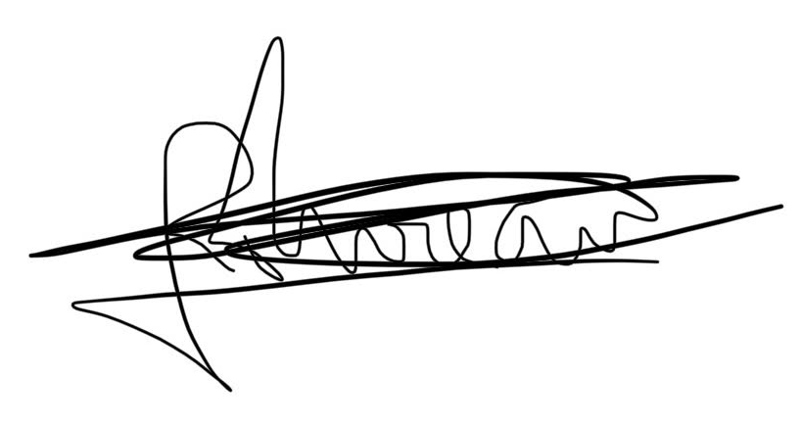
Eva VETEAU (Présidente)
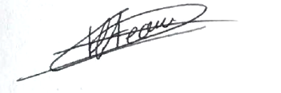
Juliana ALVES PALMA DE SOUZA (Secrétaire)
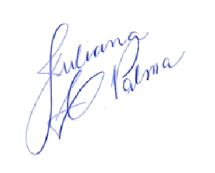
Belinda MATHIEU (Vice-présidente)
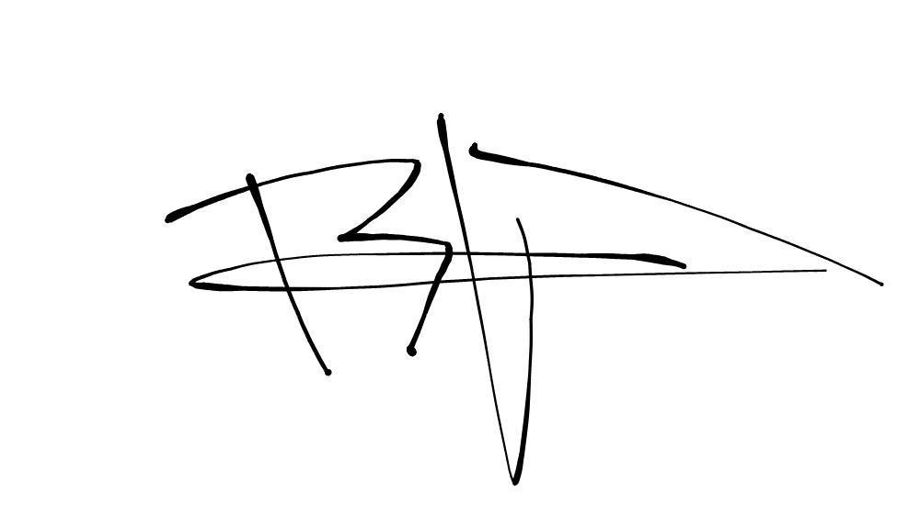

Audrey Marques (présidente de l’ancien bureau)

Justine Simon (trésorière de l’ancien bureau)

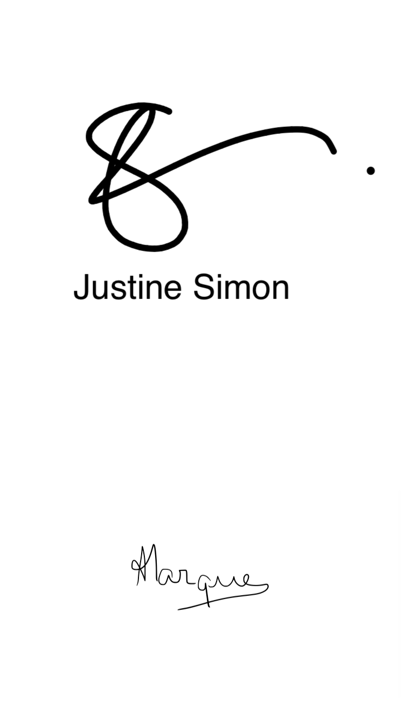

Julia Vercelli (Secrétaire de l’ancien bureau)

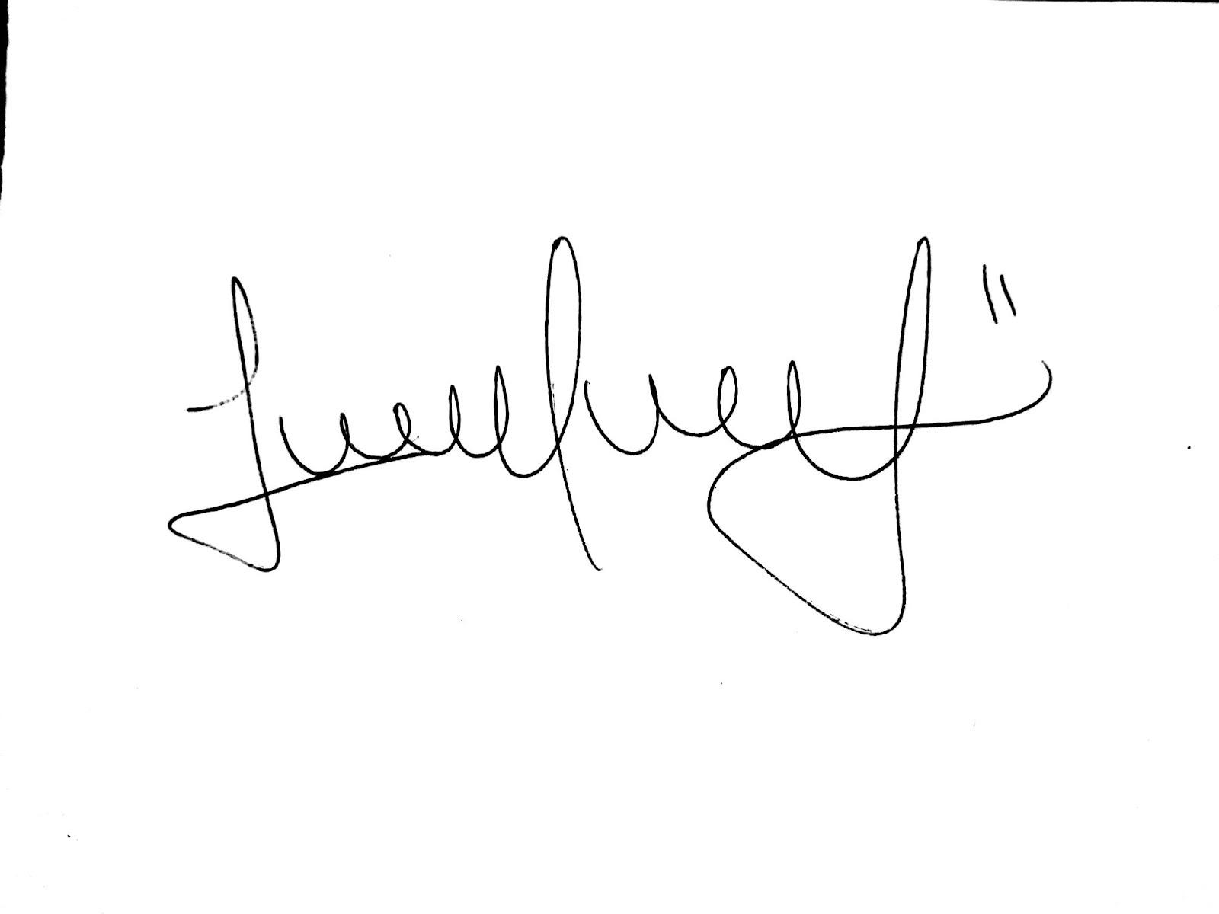

Sibylle Vidalainq (Vice-trésorière de l’ancien bureau)

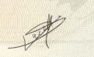

Liselotte Singer (Vice secrétaire de l’ancien bureau)

